30.11.2020r. poniedziałek

Temat: Jaki jestem? Jaka jestem? Praca z podręcznikiem i ćwiczeniami.

Dzień dobry!
Dzisiaj proszę żebyście zapoznali się z poniższym tekstem i wykonali ćwiczenia.

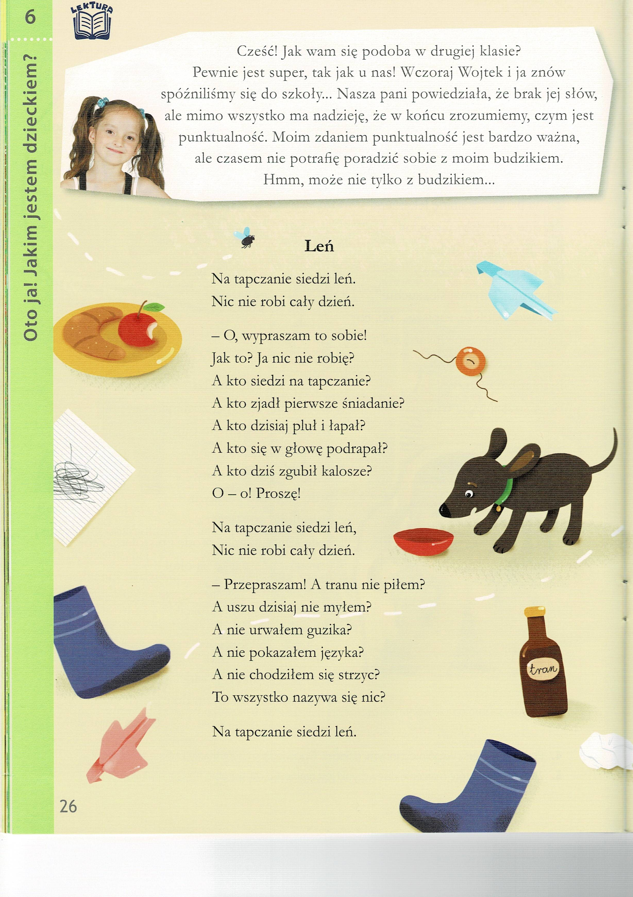

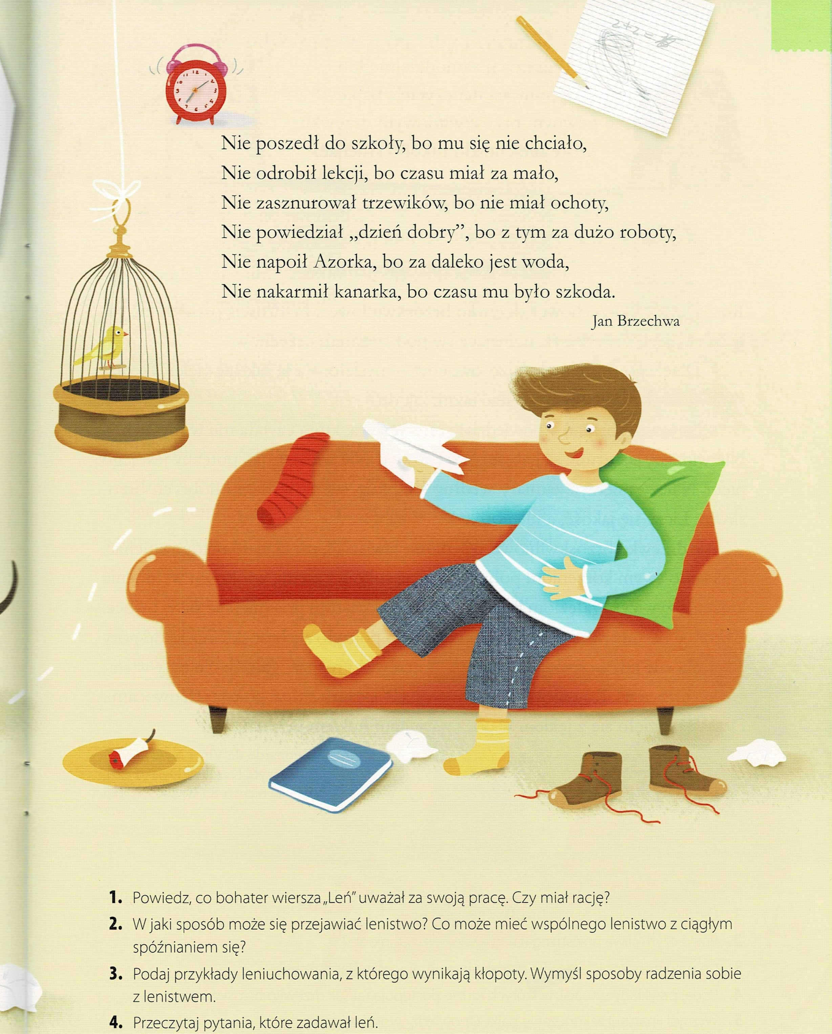

Zastanów się i odpowiedz ustnie na pytania od 1 do 4.

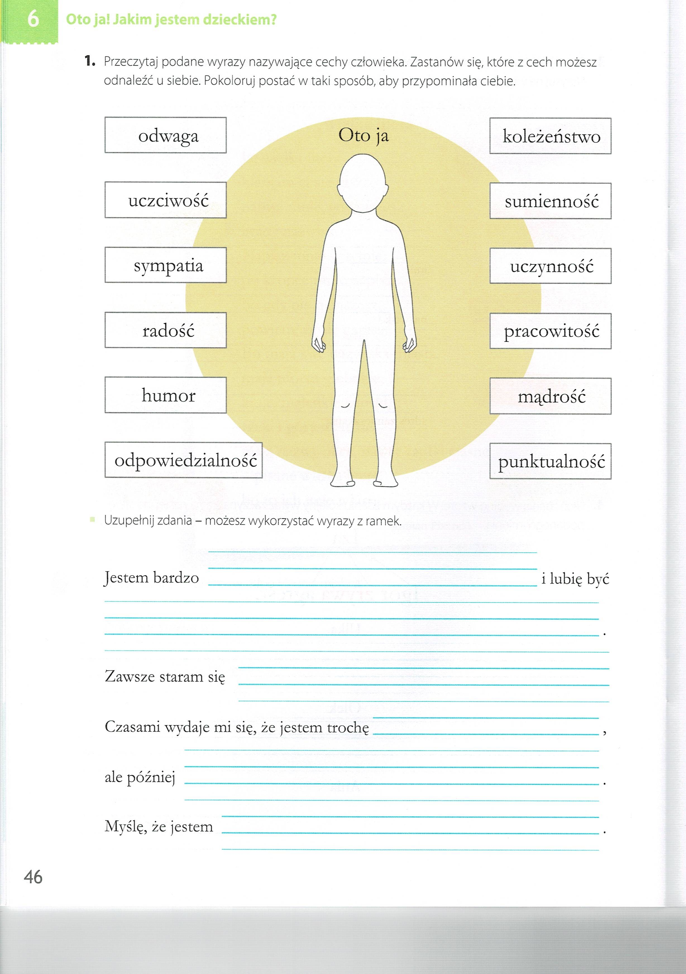

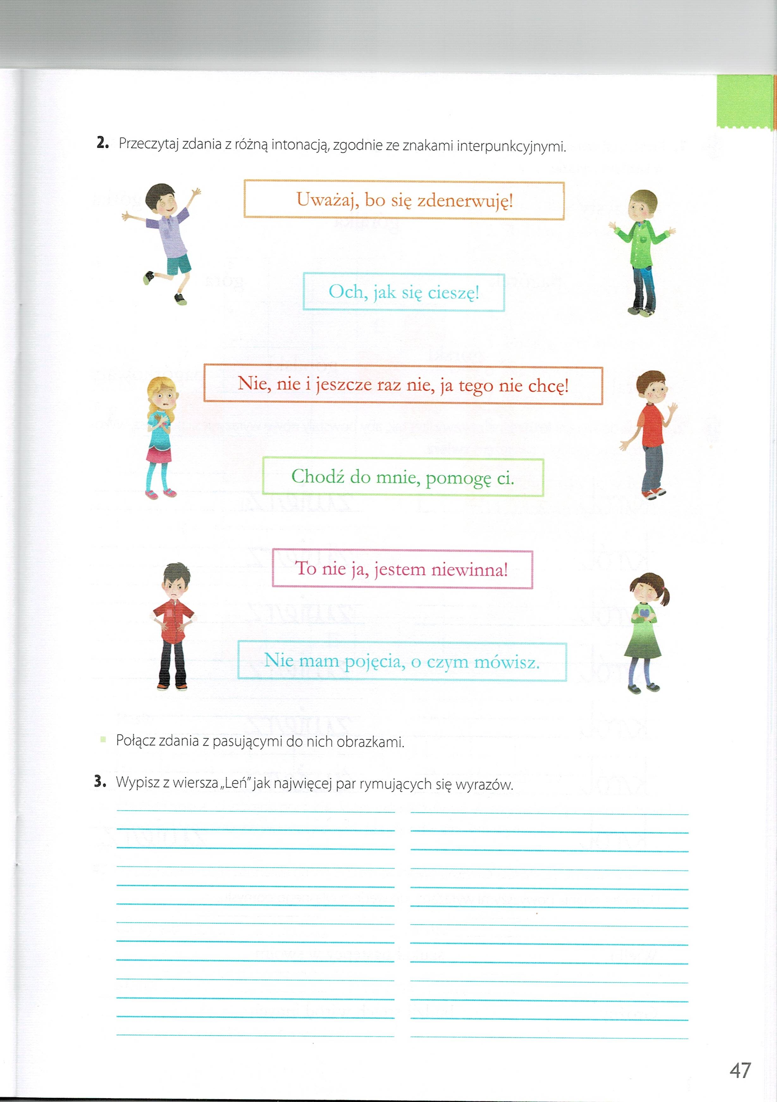

Dziękuję za pracę !!!

